|  |  |
| --- | --- |
| ÐÐ¾Ð³Ð¾ÑÐ¸Ð¿ ÐÐÐ | Федеральное государственное бюджетное образовательное учреждение высшего образования  **«МОСКОВСКИЙ АВИАЦИОННЫЙ ИНСТИТУТ**  **(НАЦИОНАЛЬНЫЙ ИССЛЕДОВАТЕЛЬСКИЙ УНИВЕРСИТЕТ)»** |

Институт №3 «Системы управления, информатика и электроэнергетика»

Кафедра 307 «Цифровые технологии и информационные системы»

ОТЧЕТ

о выполнении лабораторной работы №2 по дисциплине

«Драйверы устройств»

по теме:

«Оценка задержки реакции системы на внешние воздействия»

Выполнили студенты  
группы: М3О-421Б-21  
Шульц Богдан   
Сунгатуллин Саид  
Олейник София  
Подпись: ______________________

Проверил преподаватель:  
Максимов Алексей Николаевич

Подпись: ______________________

Задания лабораторной работы

1. Написать символьный драйвер, который будет генерировать с заданной частотой внешние воздействия и принимать реакцию на них;
2. Померить в драйвере время реакции (найти среднее и максимальное);
3. Построить гистограмму времени реакции;
4. Оценить влияние:

а) Приоритета процесса;

б) Дисциплины диспетчеризации;

в) Внешней загрузки (HDD, сеть).

Выполнение задания

Написаны три программы:

1. Модуль ядра (символьный драйвер), который генерирует внешние воздействия каждые 100 мс. и считает время реакции (см. приложение А);
2. Приложение, которое взаимодействует с устройством каждые 10 мс. (см. приложение Б);

Были проведены следующие тесты на операционной системе Ubuntu 22.04:

1. В обычном режиме (см. рис. Рисунок 1):

Среднее время отклика = 2.00597 мс.

Максимальное время отклика = 41.16306 мс.

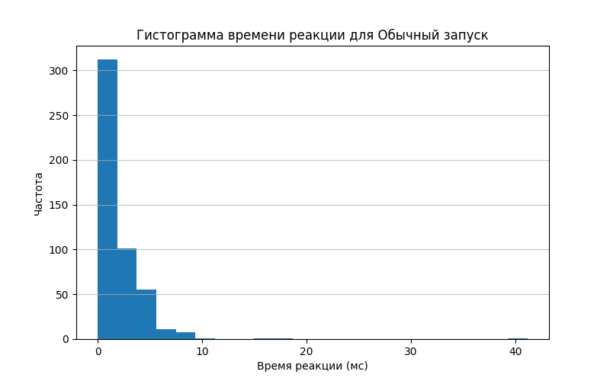

Рисунок 1 — Гистограмма времени реакции на событие в обычном режиме.

1. Высокий приоритет (значение приоритета ) (см. рис. Рисунок 2):

Среднее время отклика = 1.28338 мс.

Максимальное время отклика = 9.79093 мс.

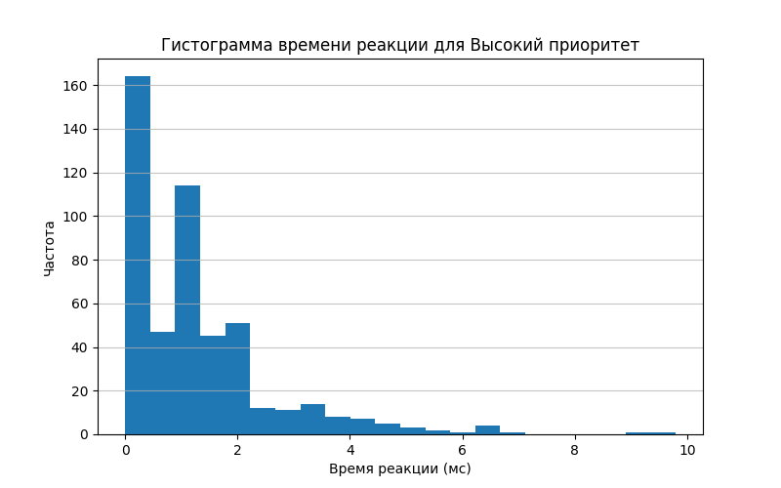

Рисунок 2 — Гистограмма времени реакции на событие при высоком приоритете.

1. Низкий приоритет (значение приоритета 19) (см. рис. Рисунок 3):

Среднее время отклика = 1.31712 мс.

Максимальное время отклика = 23.15756 мс.

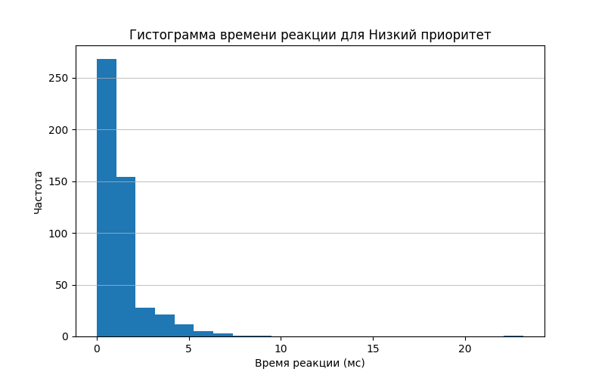

Рисунок 3 — Гистограмма времени реакции на событие при низком приоритете.

1. Дисциплина диспетчеризации SCHED_BATCH (см. рис. Рисунок 4):

Среднее время отклика = 1.63377 мс.

Максимальное время отклика = 20.26886 мс.

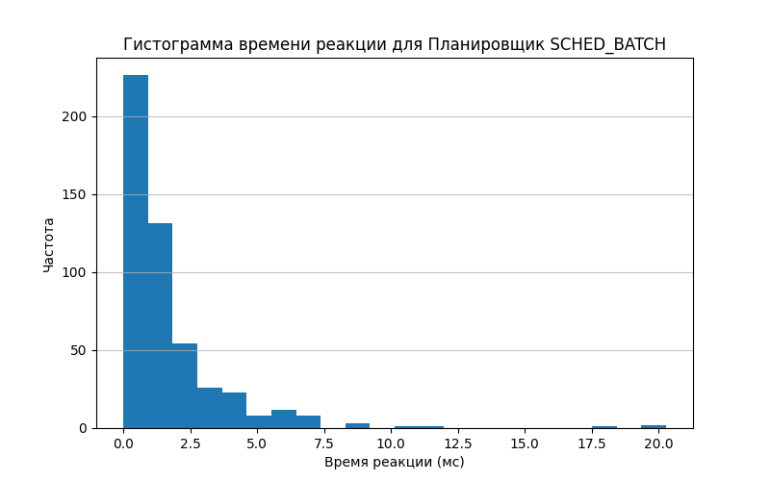

Рисунок 4 — Гистограмма времени реакции на событие при SCHED_BATCH.

1. Дисциплина диспетчеризации SCHED_FIFO (см. рис. Рисунок 5):

Среднее время отклика = 0.95466 мс.

Максимальное время отклика = 16.02450 мс.

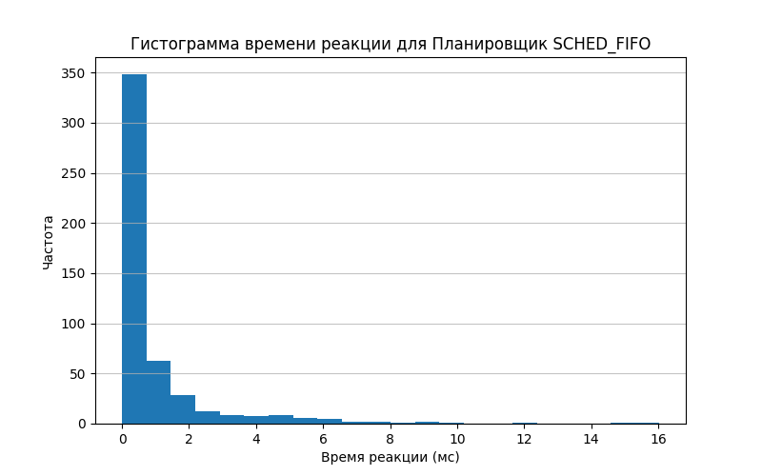

Рисунок 5 — Гистограмма времени реакции на событие при SCHED_FIFO.

1. Дисциплина диспетчеризации SCHED_RR (см. рис. Рисунок 6):

Среднее время отклика = 1.87247 мс.

Максимальное время отклика = 18.74743 мс.

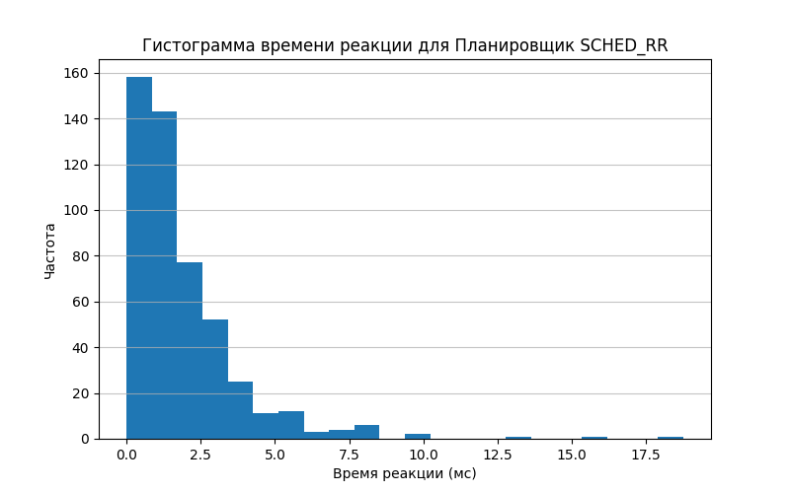

Рисунок 6 — Гистограмма времени реакции на событие при SCHED_RR.

1. Дисциплина диспетчеризации SCHED_IDLE (см. рис. Рисунок 7):

Среднее время отклика = 1.20158 мс.

Максимальное время отклика = 9.36210 мс.

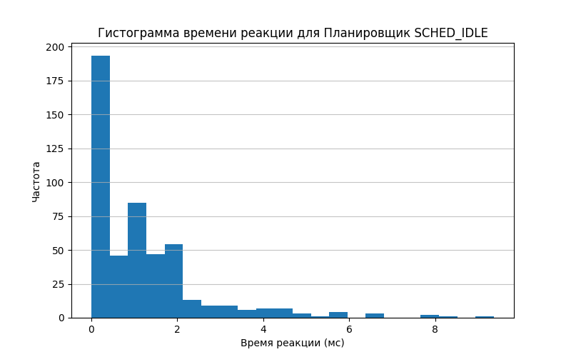

Рисунок 7 — Гистограмма времени реакции на событие при SCHED_IDLE.

1. Дисциплина диспетчеризации SCHED_NORMAL/OTHER (см. рис. Рисунок 8):

Дисциплины диспетчеризации SCHED_NORMAL и SCHED_OTHER не имеют различий и относятся к обычному планировщику CFS. Поэтому проведен тест только для SCHED_OTHER.

Среднее время отклика = 2.37530 мс.

Максимальное время отклика = 69.36455 мс.

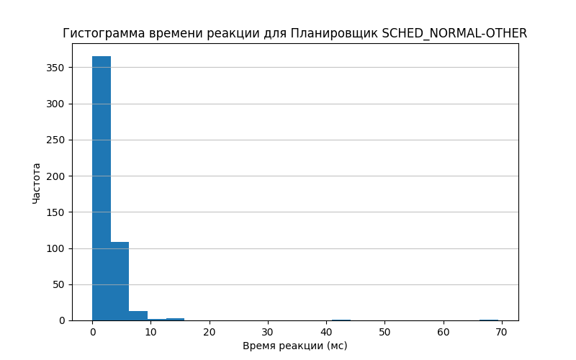

Рисунок 8 — Гистограмма времени реакции на событие при SCHED_NORMAL/OTHER.

1. Под нагрузкой HDD (см. рис. Рисунок 9):

Для симуляции нагрузки на жёсткий диск использована утилита dd. Она записывает в файл test.file 1000 блоков по 10 мегабайт, заполненных нулями.

Среднее время отклика = 1.42230 мс.

Максимальное время отклика = 35.05833 мс.

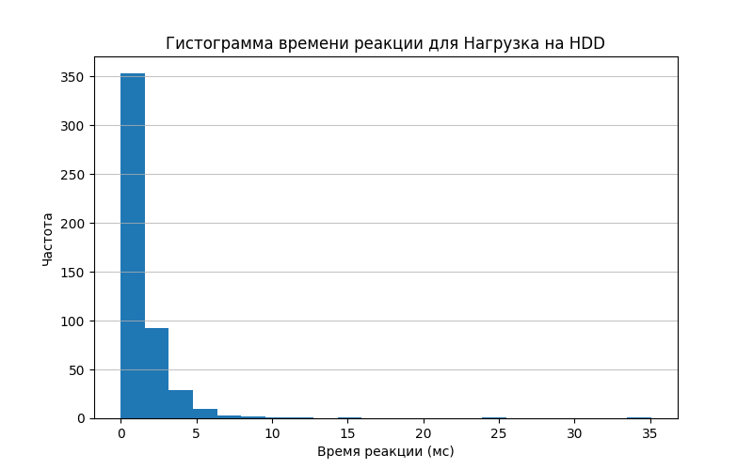

Рисунок 9 — Гистограмма времени реакции на событие при нагрузке HDD.

1. Под нагрузкой сети (см. рис. Рисунок 10)

Для симуляции нагрузки на сеть использована утилита wget. Во время выполнения программы качался образ Ubuntu с официального сайта.

Среднее время отклика = 2.17121 мс.

Максимальное время отклика = 13.16306 мс.

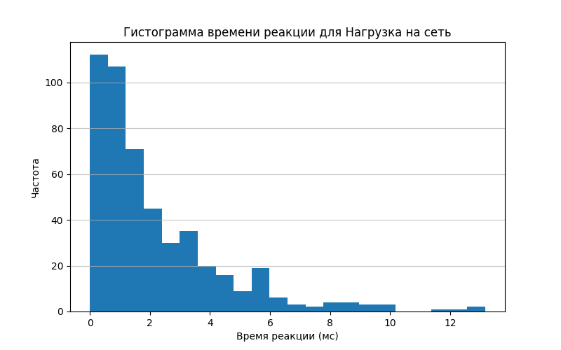

Рисунок 10 — Гистограмма времени реакции на событие при нагрузке сети.

Вывод

В лабораторной работе №2 разработан символьный драйвер для оценки нагрузки сети. Проведены тесты на ОС Ubuntu 22.04. Повышенный приоритет улучшает максимальное время реакции. Планировщик SCHED_FIFO дает наилучшие результаты по среднему времени реакции. SCHED_IDLE также показывает хорошие результаты, но может быть не всегда подходящим для приложений, которым нужно быстро реагировать. Нагрузка на диск и сеть увеличивает время реакции. Особенно сильно на это заметно при нагрузке на диск. Также имеют место значительные различия между минимальным и максимальным временем реакции, что говорит о нестабильности системы и влиянии многих факторов на нёё.

Приложение А. Код драйвера

Код программы символьного драйвера написан на языке C.

#include <linux/cdev.h>

#include <linux/device.h>

#include <linux/fs.h>

#include <linux/ioctl.h>

#include <linux/kernel.h>

#include <linux/ktime.h>

#include <linux/module.h>

#include <linux/sched.h>

#include <linux/slab.h>

#include <linux/timer.h>

#include <linux/uaccess.h>

#define DEVICE_NAME "mytest"

#define INITIAL_BUFFER_SIZE 100

// ioctl command

#define MYTEST_GET_REACTIONS _IOR('m', 0, ktime_t *)

#define MYTEST_GET_COUNT _IOR('m', 1, int *)

static struct timer_list my_timer;

static int frequency = 1;

static ktime_t event_time;

static ktime_t *response_time = NULL;

static int buffer_size = INITIAL_BUFFER_SIZE;

static int index = 0;

static bool event_pending = false;

static bool reaction_pending = false;

static dev_t dev_num;

static struct cdev my_cdev;

static struct class *dev_class;

module_param(frequency, int, 0);

static int device_open(struct inode *inode, struct file *file) {

// Reset response buffer and index

if (response_time != NULL) {

kfree(response_time);

response_time = NULL;

}

index = 0;

buffer_size = INITIAL_BUFFER_SIZE;

response_time = kmalloc(sizeof(ktime_t) * buffer_size, GFP_KERNEL);

if (!response_time) {

printk(KERN_ERR "Failed to allocate buffer in open\n");

return -ENOMEM;

}

return 0;

}

static ssize_t device_read(struct file *file, char __user *buffer, size_t len,

loff_t *offset) {

if (!event_pending) return 0;

reaction_pending = true;

return 1;

}

static ssize_t device_write(struct file *file, const char __user *buffer, size_t len, loff_t *offset) {

ktime_t reaction_time;

if (!reaction_pending) return -EINVAL;

ktime_t current_time = ktime_get();

reaction_time = ktime_sub(current_time, event_time);

if (index >= buffer_size) {

buffer_size *= 2;

response_time =

krealloc(response_time, sizeof(ktime_t) * buffer_size, GFP_KERNEL);

if (!response_time) {

return -ENOMEM;

}

}

response_time[index++] = reaction_time;

printk(KERN_INFO "Reaction Time: %lld ns\n", ktime_to_ns(reaction_time));

event_pending = false;

reaction_pending = false;

return len;

}

void timer_callback(struct timer_list *timer) {

if (event_pending) {

mod_timer(&my_timer, jiffies + msecs_to_jiffies(1000 / frequency));

return;

}

event_time = ktime_get();

event_pending = true;

mod_timer(&my_timer, jiffies + msecs_to_jiffies(1000 / frequency));

printk(KERN_INFO "External Event Triggered\n");

}

static long device_ioctl(struct file *file, unsigned int cmd, unsigned long arg) {

switch (cmd) {

case MYTEST_GET_REACTIONS:

if (response_time == NULL) {

return -EFAULT;

}

if (copy_to_user((ktime_t *)arg, response_time, sizeof(ktime_t) * index))

return -EFAULT;

printk(KERN_INFO "Returning %d reaction times via ioctl\n", index);

break;

case MYTEST_GET_COUNT:

if (copy_to_user((int *)arg, &index, sizeof(int))) return -EFAULT;

printk(KERN_INFO "Returning %d as reaction count via ioctl\n", index);

break;

default:

return -ENOTTY;

}

return 0;

}

static struct file_operations fops = {

.owner = THIS_MODULE,

.open = device_open,

.read = device_read,

.write = device_write,

.unlocked_ioctl = device_ioctl,

};

static int __init mytest_init(void) {

int result;

result = alloc_chrdev_region(&dev_num, 0, 1, DEVICE_NAME);

if (result < 0) {

printk(KERN_ALERT "Failed to allocate device number\n");

return result;

}

cdev_init(&my_cdev, &fops);

my_cdev.owner = THIS_MODULE;

result = cdev_add(&my_cdev, dev_num, 1);

if (result < 0) {

printk(KERN_ALERT "Failed to add character device\n");

unregister_chrdev_region(dev_num, 1);

return result;

}

dev_class = class_create(DEVICE_NAME);

if (IS_ERR(dev_class)) {

printk(KERN_ALERT "Failed to create device class\n");

cdev_del(&my_cdev);

unregister_chrdev_region(dev_num, 1);

return PTR_ERR(dev_class);

}

if (IS_ERR(device_create(dev_class, NULL, dev_num, NULL, DEVICE_NAME))) {

printk(KERN_ALERT "Failed to create device file\n");

class_destroy(dev_class);

cdev_del(&my_cdev);

unregister_chrdev_region(dev_num, 1);

return PTR_ERR(device_create(dev_class, NULL, dev_num, NULL, DEVICE_NAME));

}

response_time = kmalloc(sizeof(ktime_t) * buffer_size, GFP_KERNEL);

if (!response_time) {

device_destroy(dev_class, dev_num);

class_destroy(dev_class);

cdev_del(&my_cdev);

unregister_chrdev_region(dev_num, 1);

return -ENOMEM;

}

timer_setup(&my_timer, timer_callback, 0);

mod_timer(&my_timer, jiffies + msecs_to_jiffies(1000 / frequency));

printk(KERN_INFO "mytest Driver Initialized\n");

return 0;

}

static void __exit mytest_exit(void) {

del_timer(&my_timer);

if (response_time != NULL) kfree(response_time);

device_destroy(dev_class, dev_num);

class_destroy(dev_class);

cdev_del(&my_cdev);

unregister_chrdev_region(dev_num, 1);

printk(KERN_INFO "mytest Driver Exited\n");

}

module_init(mytest_init);

module_exit(mytest_exit);

MODULE_LICENSE("GPL");

Приложение Б. Код программы

Код программы приложения написан на языке C.

#include <fcntl.h>

#include <stdint.h>

#include <stdio.h>

#include <stdlib.h>

#include <string.h>

#include <sys/ioctl.h>

#include <time.h>

#include <unistd.h>

#define DEVICE_FILE "/dev/mytest"

#define NUM_OF_REACTIONS 500

// ioctl command

#define MYTEST_GET_REACTIONS _IOR('m', 0, time_t *)

#define MYTEST_GET_COUNT _IOR('m', 1, int *)

int main() {

int fd, i;

char buffer[1024];

ssize_t bytes_read;

long long *reaction_times;

int num_times = 0;

int reaction_count;

fd = open(DEVICE_FILE, O_RDWR);

if (fd < 0) {

perror("Failed to open device");

return 1;

}

int try_count = 0;

i = 0;

while (i < NUM_OF_REACTIONS) {

bytes_read = read(fd, buffer, 1);

if (bytes_read <= 0) {

try_count++;

if (try_count % 100 == 0) {

// printf("No event available\n");

try_count = 0;

}

usleep(1000);

continue;

}

i++;

// send reaction

int dummy_id = 0;

if (write(fd, &dummy_id, sizeof(int)) == -1) {

perror("Error while sending response");

}

// printf("Event %d received\n", i);

}

// Get number of reaction times via ioctl

if (ioctl(fd, MYTEST_GET_COUNT, &reaction_count) == -1) {

perror("ioctl MYTEST_GET_COUNT failed");

close(fd);

return 1;

}

printf("Number of reactions is: %d\n", reaction_count);

// Allocate memory for reactions

reaction_times = (long long *)malloc(sizeof(long long) * reaction_count);

if (reaction_times == NULL) {

perror("Error while allocating memory");

close(fd);

return 1;

}

// Get reaction times via ioctl

if (ioctl(fd, MYTEST_GET_REACTIONS, reaction_times) == -1) {

perror("ioctl MYTEST_GET_REACTIONS failed");

free(reaction_times);

close(fd);

return 1;

}

printf("Recorded %d reaction times:\n", reaction_count);

for (i = 0; i < reaction_count; ++i) {

printf("Reaction time %d: %lld ns\n", i, reaction_times[i]);

}

free(reaction_times);

close(fd);

return 0;

}